1. Создадим новый проект и сохраним его под именем test2.ded

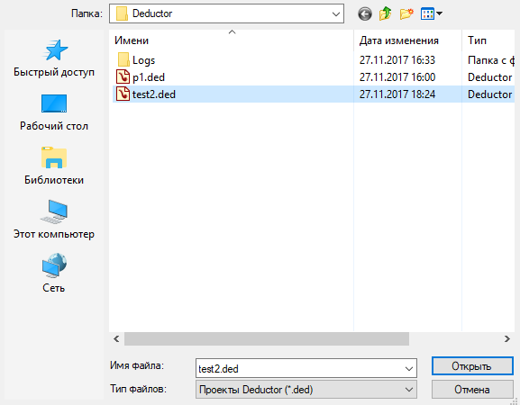

2. В текстовом редакторе сохраним следующую информацию

a,1,4.5,b,c,26/04/2007,d

a1,0,5,b1,c1,,d1

3. Импортируем его в Deductor. Метку узла переименуем в Пример импорта файла

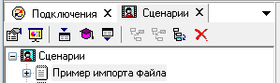

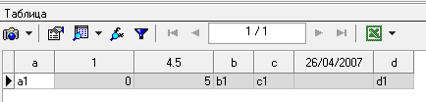

4. Добавим узел настройки набора данных, и зададим метки столбцам

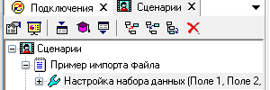

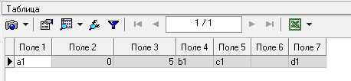

5. Экспортируем набор данных

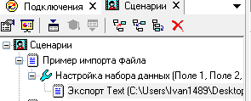

6. Импортируем только что экспортируемый файл

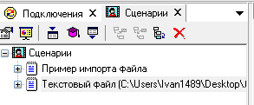

7. Присоединим к новому узлу, узел начиная с настройки набора данных путем копирования

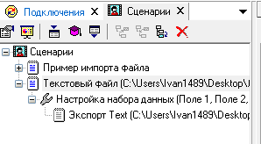

8. Вставим узел настройки набора данных, в котором изменим тип Поля 2 на логический

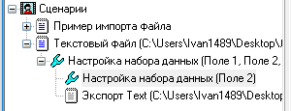

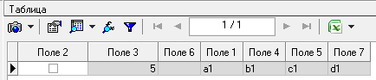

9. Удалим только что созданный узел

